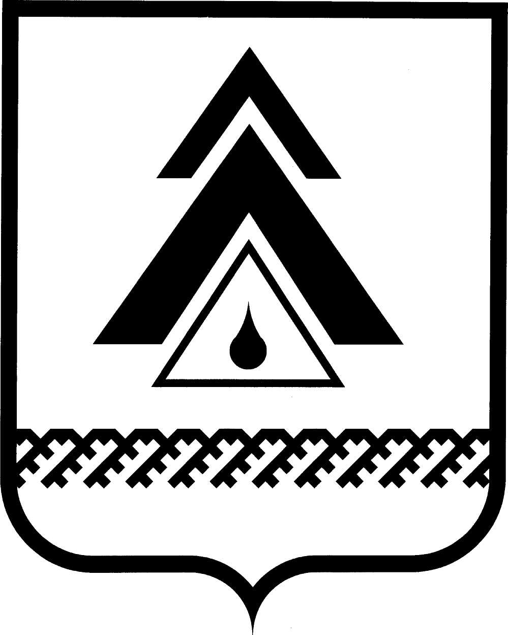
ПРОЕКТ

ДУМА НИЖНЕВАРТОВСКОГО РАЙОНА
Ханты-Мансийского автономного округа - Югры

РЕШЕНИЕ

О внесении изменения в решение Думы района от 17.11.2017 № 232 «Об осуществлении части полномочий»

В соответствии с Федеральным законом от 06.10.2003 № 131-ФЗ «Об общих принципах организации местного самоуправления в Российской Федерации», руководствуясь Уставом Нижневартовского района,

Дума района

РЕШИЛА:

1. Внести в решение Думы района от 17.11.2017 № 232 «Об осуществлении части полномочий» (с изменениями от 29.12.2017 № 245, от 10.07.2018 № 313, от 13.12.2018 № 362, от 25.03.2019 № 394, от 24.07.2019 № 422, от 26.12.2019 № 482, от 26.11.2020 № 561, от16.12.2020 № 564) изменение:
1.1. В абзаце седьмом пункта 1 после слов «документации по планировке территории» дополнить словами «(за исключением заключения муниципальных контрактов на их разработку)».

2. Решение опубликовать (обнародовать) на официальном веб-сайте администрации Нижневартовского района (www.nvraion.ru) и в приложении «Официальный бюллетень» к районной газете «Новости Приобья».

3. Решение вступает в силу после его официального опубликования (обнародования).

4. Контроль за выполнением решения возложить на постоянную комиссию по бюджету, налогам, финансам и социально-экономическим вопросам Думы района (Е.Г. Поль).

Председатель Думы района Глава района

_____________И.В. Заводская ______________Б.А. Саломатин

